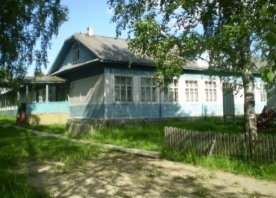

Газета МОУ «Ухотская СШ»

Выпуск № 30 ноябрь 2019 г.
ШКОЛЬНЫЙ ПУЛЬС
В этом номере:
Интересная встреча | Путешествие на родину северного сказочника | Путешествие на Кавказ | Детям – безопасные каникулы | Весёлый капустник | Осенний бал
стр 1 | стр 2,3 | стр 4 | стр 5 | стр 5 | стр 6

Интересная встреча
В школе прошли мероприятия, посвящённые 90-летию образования Каргопольского района. Для учащихся 10, 11 классов был представлен видеоролик "Храмы Каргополья". Для 5,6,7 классов была показана презентация "Знай наших", о знаменитых людях Каргополья.
На встречу был приглашён Усов Гурий Степанович, известный человек в нашем Каргопольском районе. В 1962 году Гурий Степанович был председателем колхоза "Комсомольский", а в 1965 году колхоз был преобразован в совхоз "Комсомольский", директором которого до 1970 года оставался Гурий Степанович. Многие годы Усов Г. С. был директором совхоза «Ухотский». Он награждён Орденом трудового красного знамени. Дети с интересом слушали рассказ Гурия Степановича о его жизни, о том, как трудно приходилось в военные и послевоенные годы, а также учащиеся узнали о деятельности совхоза «Ухотский» и людях, работавших в совхозе.
Он пожелал ребятам хорошей учёбы и уважения к учителям. На память о встрече школьники подарили гостю общую фотографию и каргопольский пряник.
Чернокова Е. Н., заместитель директора по ВР
( на снимке: общее фото)
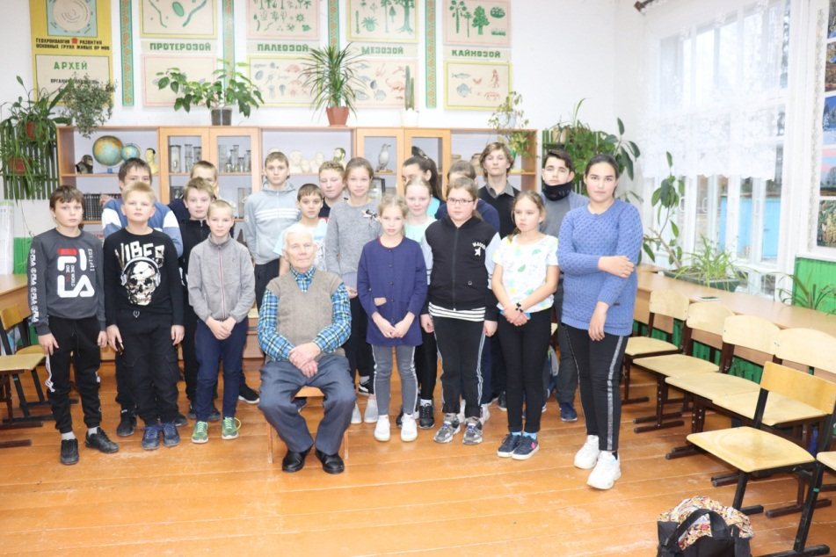
.

1
Выпуск № 30 ШКОЛЬНЫЙ ПУЛЬС ноябрь 2019
Путешествие на родину северного сказочника
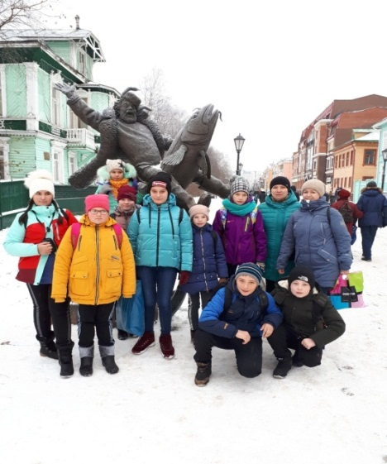
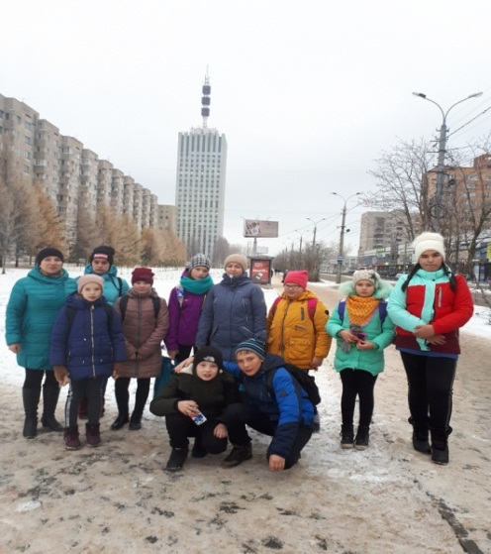
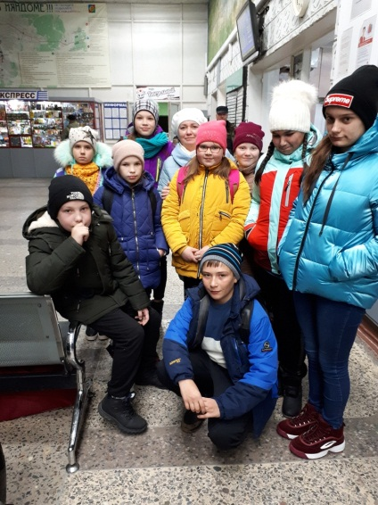
Во время осенних каникул учащиеся 5,6 классов нашей школы побывали на родине северного сказочника – Степана Писахова в городе Архангельске.
«Музей Архангельского пряника-козули»
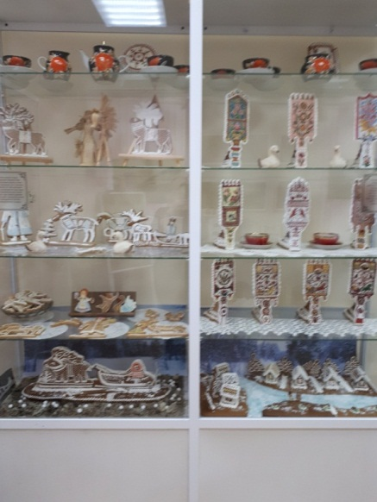
Пряники! Кто из нас откажется от такого вкусного лакомства! А вот ребятам из МОУ «Ухотская СШ» удалось побывать даже в музее пряника.
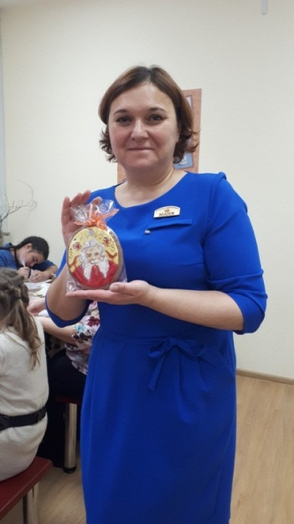
В рамках проекта «По следам северного сказочника» во время путешествия в г. Архангельск ребята 5-6 классов посетили «Музей Архангельского пряника-козули». Музей расположен в очень старинном здании на улице Чумбарова -Лучинского. Наш экскурсовод Юлия познакомила ребят с экспонатами музея: разными видами пряничных козуль. Среди множества различных пряников мы увидели знакомые нам тетёрки. Роспись пряников очень удивила. Как оригинально они расписаны! Пройдя по музею, мы остановились в зале, где проходил мастер-класс по росписи козуль. Почувствовав себя мастерами, мальчишки и девчонки начали роспись пряников. Самые красивые получились у Лысачёва Антона. Свои изделия мы увезли домой. Большое спасибо Юлии за интересный рассказ и «вкусный» мастер-класс. В память о нашем посещении мы подарили пряник, который привезли из г. Каргополя, его испекла Оксана Алексеева. На нём изображён Степан Писахов, ведь сказочник очень любил это лакомство. В музее ребята приобрели сувениры, которые будут напоминать им о поездке на родину великого сказочника – Степана Писахова Королёва Е. Б. , учитель литературы
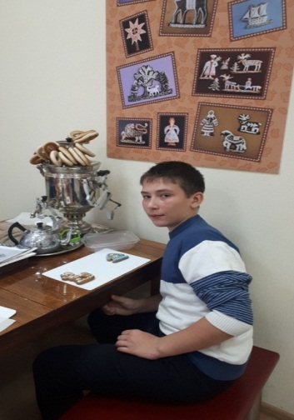
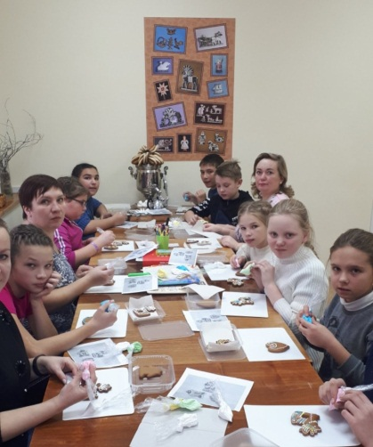
(на снимках: в музее)
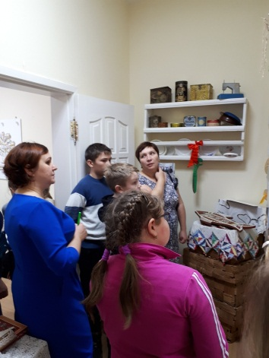

Выпуск № 30 ШКОЛЬНЫЙ ПУЛЬС ноябрь 2019

В гостях у сказочника Писахова
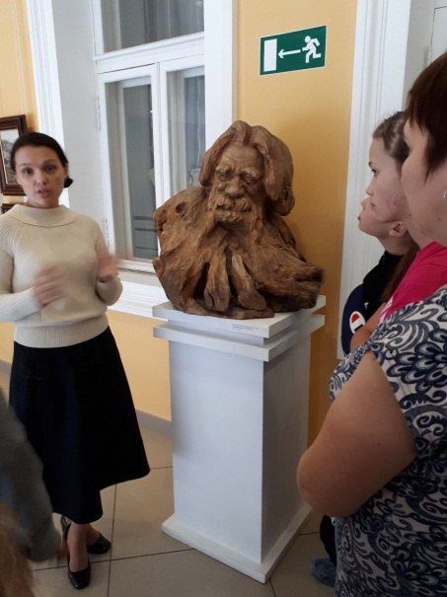

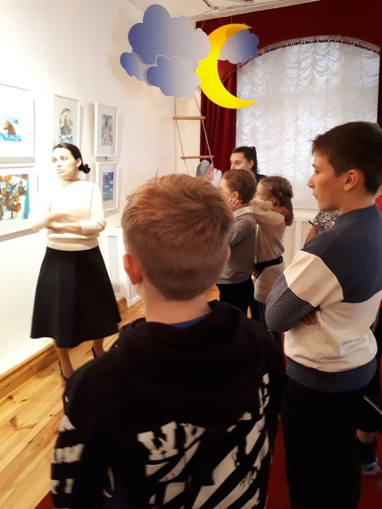
Степан Писахов – добрый и мудрый сказочник. Войдя в Усадебный дом Е. К. Плотниковой, попадаешь в настоящий сказочный мир Писахова. У входа расположена вешалка, на которой висит чёрное пальто, широкополая шляпа, трость и авоська с апельсинами. Ощущение такое, что Степан Григорьевич вот-вот вошёл перед нами в этот дом.
Во время экскурсии мы прошлись по большим просторным залам. В одном из залов мы увидели стол, накрытый для гостей, невысокие стулья, ведь Писахов был очень маленького роста, самовар, чашки, угощение – всё, как во времена сказочника. В следующем зале - на стенах множество картин с изображением героев сказок, которых наши учащиеся сразу же узнали. Привлёк внимание ребят весёлый и озорной Сеня Малина на налиме, с потолка спускалась звёздная россыпь, переливалось яркими красками северное сияние.
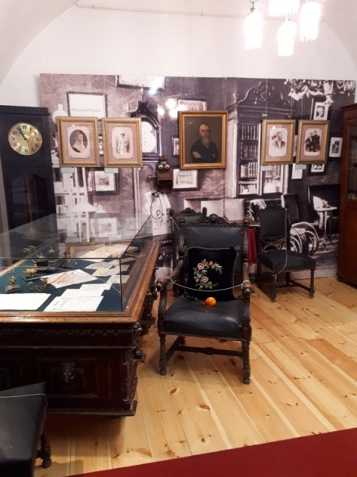
Познакомившись с выставкой, мы приобщились к самобытному, яркому северному языку, посмотрев мультфильм «Налим Малиныч». До просмотра детям был задан вопрос: « Кого оберегал Писахов в своих сказках?» Конечно же, это северный выразительный язык нашего народа.
На втором этаже усадебного дома мы посмотрели картины Степана Григорьевича Писахова, ведь этот человек был ещё и великим художником. На картинах он тоже изображал красоту северной природы. Сколько же у него вариантов изображения сосен, каждая со своим характером!
Экскурсия нам очень понравилась и оставила много впечатлений о нашем северном сказочнике – Степане Писахове.
Королёва Е. Б. , учитель литературы
(на снимках: в музее)

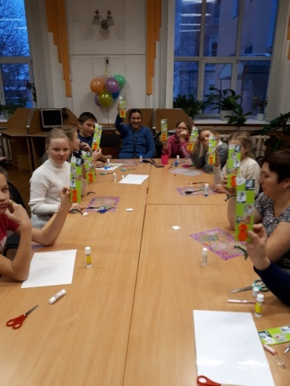
В библиотеке имени А.П. Гайдара

В детской библиотеке им. А.П. Гайдара г. Архангельска, для нас был проведён обзор книжной выставки «Были и небыли Степана Писахова». Сотрудники библиотеки показали нам работы победителей областного конкурса по сказкам С.Г.Писахова, книги, сделанные своими руками, мультфильмы, которые дети сами монтировали и озвучивали. Был проведён мастер-класс в технике оригами, делали закладку для книг. После мастер-класса у нас было чаепитие. Спасибо коллегам за проведённое мероприятие!
Улищенко М. Н., библиотекарь СДК
(на снимке: в библиотеке – мастер класс)

3
Выпуск № 30 ШКОЛЬНЫЙ ПУЛЬС ноябрь 2019
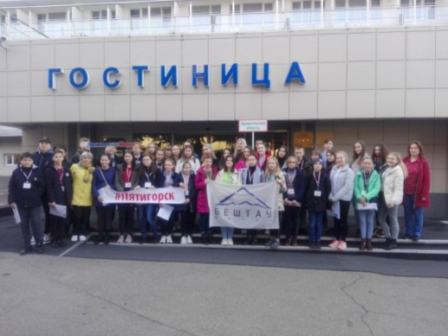
Путешествие на Кавказ
В ноябре нам с Сергеем Овчинниковым посчастливилось совершить путешествие «По Лермонтовским местам».
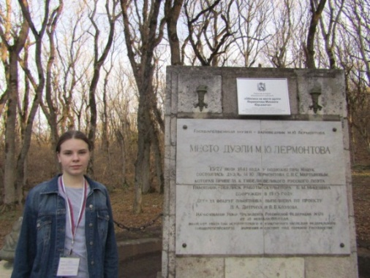
В первый день мы посетили самые известные достопримечательности и архитектурные памятники Пятигорска, увидели исторические места, склон горы Машук, побывали у озера «Провал» - популярной среди местных жителей и гостей города достопримечательности. Пещера с подземным озером упоминается М. Ю. Лермонтовым в повести «Княжна Мери» романа «Герой нашего времени». Как интересно было побывать в беседке «Эолова Арфа». Из этой беседки открывается восхитительный вид на горы Кавказа, Эльбрус. Лермонтов, бывая в Пятигорске, часто приходил к беседке, любовался открывающимися видами. На территории парка «Цветник» находятся достопримечательности: Лермонтовские ванны, в которых поэт принимал процедуры, Лермонтовская галерея, грот Дианы.
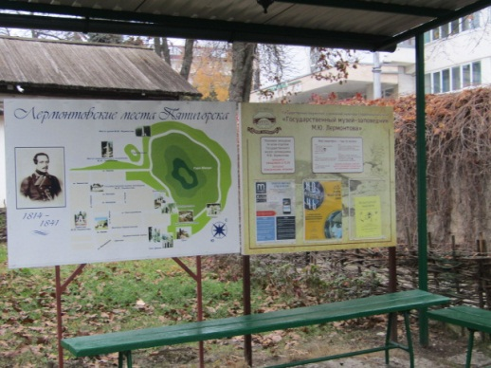
После окончания первой части экскурсии мы приняли участие в квест - игре «По следам Лермонтовских историй». Эта интеллектуальная игра была построена на загадках, которые привели команды к местам, связанным с именем поэта.
В этот же день посетили Государственный музей-заповедник им. Лермонтова «Домик Лермонтова». Это скромный, чисто выбеленный домик под камышовой кровлей на Нагорной улице, ведущей к самому подножию Машука. Закончился день посещением места дуэли М. Ю. Лермонтова. Теперь это небольшая площадка, где находится обелиск, вокруг которого своеобразная ограда, окружена елями, ясенями, лещиной.
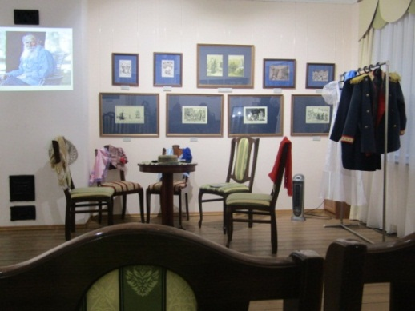
Во второй день мы переехали в г. Кисловодск. Посетили Кисловодскую крепость, единственное военное укрепление, сохранившееся в таком объёме на Северном Кавказе с середины 19 века. В 1820 году в крепости останавливался А. С. Пушкин. Прогулялись по Лермонтовской набережной знаменитого Кисловодского курортного парка Кавказские Минеральные Воды.
Интересной была экскурсия в популярный литературно-музыкальный музей «Дача Шаляпина», в которой в 1917 г. знаменитый бас России – величайший артист мирового оперного театра Фёдор Иванович Шаляпин жил со своей семьёй. Видели мы и Лермонтовский водопад, высотою около 3 метров, который также упоминается в повести «Герой нашего времени».
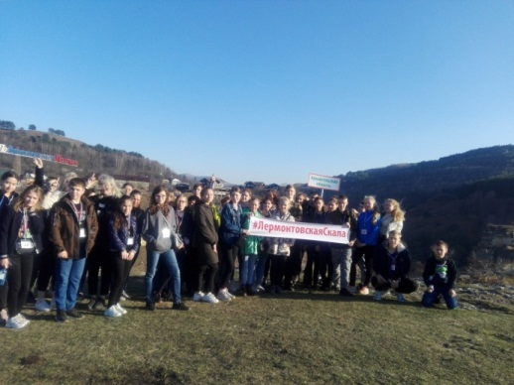
На мастер-классе «Ключница» нами была создана декоративная дощечка-ключница в технике «де купаж», с применением текстурных паст, красок, декупажных карт с изображением лермонтовских мест. В результате получился красивый сувенир, который мы увезли с собой.
Посетили мы и город-курорт Железногорск, в котором Лермонтов был несколько раз, здесь он провёл и последнюю ночь перед дуэлью.
Экскурсия была очень запоминающейся, оставила много приятных впечатлений и знакомств.
Лазарева Ира, ученица 10 класса.
(на снимках: во время экскурсий)

4

Выпуск № 30 ШКОЛЬНЫЙ ПУЛЬС ноябрь 2019
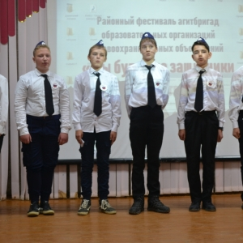

Детям – безопасные каникулы!
На основании письма Управления ОГИДББ УМВД России по Архангельской области в период с 21 октября по 03 ноября 2019 года на территории Архангельской области проводилось профилактическое мероприятие «Детям – безопасные каникулы». В школе прошла неделя правовых знаний. На общешкольной линейке объявлено о предстоящих мероприятиях, проведено общешкольное родительское собрание, одним из вопросов которого был - «Профилактика детского дорожно-транспортного травматизма», представленный сотрудниками ГИБДД
Учащиеся 7 класса, которые являются участниками отряда ЮДП и Передерий Яна – помощник руководителя отряда из Совета старшеклассников, участвовали в районном фестивале объединений правоохранительной направленности. Агитбригада представила выступление – презентацию, в ходе которой познакомила зрителей с биографией отряда, содержанием его деятельности, его социальной значимости. Вниманию зрителей был представлен эпизод на правовую тему, основой которого является сознание неотвратимого наказания за совершенное преступление (правонарушение), в том числе и на знание правил дорожного движения. Специалист по охране труда, Теслевич В. Ф., провел с учащимися беседу по правилам дорожного движения и предупредил об опасностях на дорогах. Вопрос по профилактике ДДТТ затронут был и на совещании при директоре.
Чернокова Е. Н., заместитель директора по ВР

Неделя естественных наук
С 18 по 22 ноября в школе проведена традиционная неделя естественных наук. На линейке был озвучен план недели. 19 ноября, в день рождения М. Ломоносова, представлена презентация по теме «Ломоносов – наш земляк». Ученицы из Совета старшеклассников провели мероприятие по экологии в детском саду «Ромашка». К детям детского сада приходили Баба-Яга и Красная шапочка с проблемами, происходящими в лесу. Ребята помогли справиться с мусором и собрать аптечку. На неделе прошёл конкурс плакатов по экологии «Экологический знак», в котором приняли участие учащиеся 5-11 классов. Для учащихся 10-11 классов проведено мероприятие по географии, посвящённое 90-летию Каргопольского района.
Чернокова Е. Н., заместитель директора по ВР

Весёлый капустник
Наступила поздняя осень. Собрали с полей урожай, самой последней срубили капусту. И начинались на Руси весёлые вечеринки. Такая вечеринка «Весёлый капустник» была и в нашей школе для учащихся начальных классов. Хозяйка, Власова Любовь Фёдоровна, пригласила всех гостей в избу, рассказала об истории праздника «Сергей – капустник»
Дети вместе с хозяйкой весело и задорно исполнили хоровод «К нам гости пришли». И вот появилась «Капуста» (её роль исполнила Никулина Л. Н.). Хозяйка и «Капуста» провели для детей и гостей(бабушек и мам) весёлые конкурсы, игры, забавы. Мамы и бабушки вместе с детьми изображали «капусту», надевая на себя как много больше одежды, составляли пословицы о капусте, играли в «Весёлую капусту». Было очень забавно! Дети 1 класса читали стихи, а девочки 3 класса спели частушки. Никого не оставила равнодушным песня-игра «Шёл козёл по лесу» и пальчиковая гимнастика «Солим капусту». Итогом мероприятия стала «Капустная викторина». В конце мероприятия всех присутствующих гостили пирогами с капустой.
Никулина Л. Н., учитель начальных классов

5

Выпуск № 30 ШКОЛЬНЫЙ ПУЛЬС ноябрь 2019

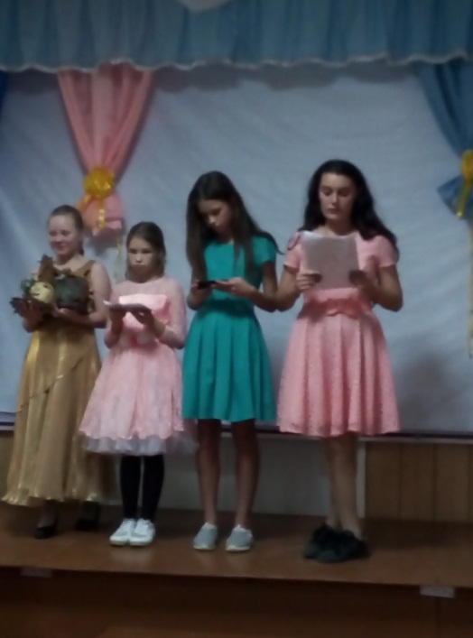
Осенний бал
Интересно прошёл в нашей школе традиционный Осенний бал. В этом году на праздник были приглашены гости из МОУ «Кречетовская СШ»
Сценарий подготовили ребята из Совета старшеклассников. Ведущими были Лазарева Ира и Передерий Яна. Команды школ соревновались в разных конкурсах: поэтическом, танцевальном, песенном и других. Команды оценивало жюри, в составе которого были Кожевникова Г. А., директор МОУ «Ухотская СШ», Кемакова И. Л., замдиректора по ВР МОУ «Кречетовская СШ», Чернокова Е. Н., замдиректора МОУ «Ухотская СШ».
Силы участников оказались равными, и в результате победили – дружба!
Кроме соревнований каждому классу Ухотской школы и команде Кречетовской школы были даны домашние задания: подготовить презентацию овоща, представить осеннюю «модель» и приготовить «осеннее» блюдо. Презентации были самые разные: и в виде сказки, и рассказа о полезных свойствах овощей, и компьютерной презентации и даже показа мод. Среди моделей были и практичные для осени, например, у ребят 9 класса и Кречетовской школы, и нарядные для осеннего бала королевы осени (Тараканова В, Стафеева Н., Попова Н.). Среди осенних блюд в этом году преобладали торты, но были и салаты, и квашеная капуста. После конкурсных мероприятий участники пили чай, а потом танцевали на дискотеке.
Лазарева И, учащаяся 10 класса
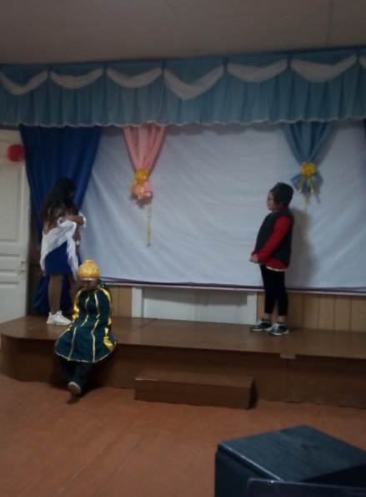
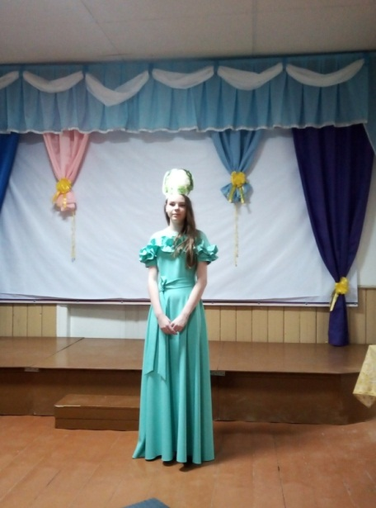

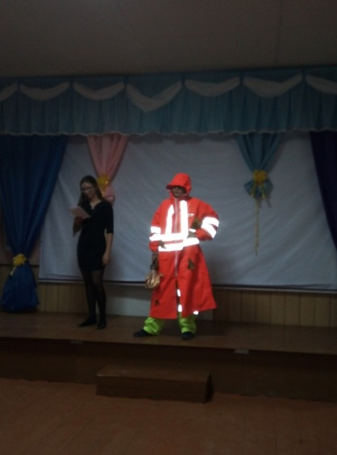
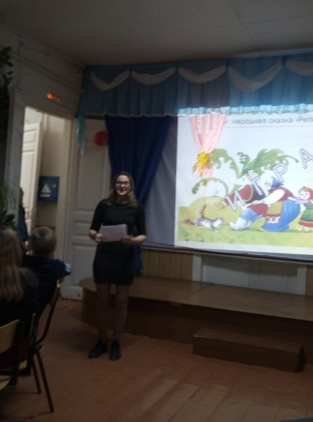

МОУ «Ухотская средняя школа»  Адрес: Архангельская область, Каргопольский район, д. Песок, ул. Центральная, д. 1  Телефон: 41-1-93  Газета выходит 1 раз в месяц | Печатный орган Совета старшеклассников и администрации школы.  Тираж 20 экз.  Члены редакции: Ирина Лазарева, Попова Настя, Королева Е. Б.

